Teden otroka v oddelkih OPB
Z učenci smo tudi v oddelkih podaljšanega bivanja odkrivali Svet, v katerem želimo živeti. Učenci so ustno in likovno izražali svoje želje in pričakovanja v zvezi s temo. Likovne izdelke smo razstavili na panojih po šoli. Pogovarjali smo se o učiteljskem poklicu in izdelali plakate. Spoznavali smo dolžnosti in pravice otrok, jih ilustrirali in zapisali. Izvedli smo plesno delavnico in se posladkali s sadnim napitkom ter zdravimi prigrizki.
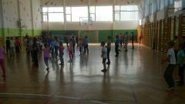
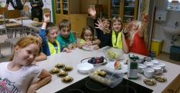

Učiteljice v OPB

